**Pressemitteilung Berlin, den 03.08.2023**

**HALSKE SONNENGÄRTEN: BUWOG stellt die ersten drei Bauabschnitte mit 330 Wohnungen am Saatwinkler Damm fertig**

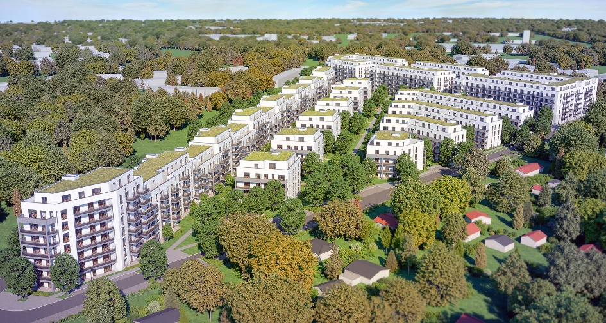

**Mit dem Quartier HALSKE SONNENGÄRTEN erstellt die BUWOG in Zusammenarbeit mit Ten Brinke aktuell 958 Mietwohnungen im Bezirk Berlin-Spandau und davon werden nach 3 Jahren Bauzeit die ersten 330 Wohnungen fertig. Ab November sind diese Wohnungen bezugsfertig. Bis August 2024 wird das komplette Bauvorhaben fertig gestellt und der öffentliche Spielplatz wird dem Land Berlin übergeben.**

Am Saatwinkler Damm laufen aktuell die letzten Feinarbeiten, die Außenanlagen werden bepflanzt, dann können die neuen Bewohnenden kommen: Die insgesamt 958 neuen Wohnungen mit 1 bis 5 Zimmern sind geplant für die unterschiedlichsten Personengruppen von Studierenden über Familien bis hin zu Älteren. Sämtliche Wohnungen sind als Mietwohnungen konzipiert, 191 der Wohnungen sind mietpreisgebunden. Ein Drittel der Wohnungen ist barrierefrei. Alle Wohnungen haben große Balkone, Terrassen oder Dachterrassen.

Eine architektonische Besonderheit ergibt sich aus der dreieckigen Grundstücksform: Ein abgerundeter Dreiecksbau mit sieben Geschossen plus Staffelgeschoss betont den Eingang zum Quartier und lenkt den Blick in eine begrünte Begegnungszone mit Spielflächen. Ein geschwungener Quartierspfad verbindet von hier die einzelnen Wohngebäude.

Das Projekt wurde von der BUWOG in einer denkbar schwierigen Zeit erfolgreich realisiert: Die Bauvorbereitungen im Juni 2020 und das Richtfest im November 2021 erfolgten mitten in der Coronapandemie, seit 2022 erschweren kriegsbedingte Liefer- und Materialengpässe sowie die Energiekrise vielerorts das Bauen. Trotzdem wird das Quartier HALSKE SONNENGÄRTEN pünktlich fertig.

Daniel Riedl, als Vorstandsmitglied der Vonovia SE zuständig für das BUWOG-Geschäft in Österreich sowie für das BUWOG-Development in Deutschland: „Wir freuen uns über die Fertigstellung dieses nachhaltigen Quartiers, das sich mit vielen ökologischen, sozialen und architektonischen Qualitäten am Bedarf der Menschen orientiert und ein attraktives neues Angebot an dringend benötigtem Wohnraum in Berlin darstellt.“

Ein Schwerpunkt der Quartiersentwicklung liegt auf der Nachhaltigkeit: So werden bei den Grünanlagen vorzugsweise regionale Pflanzen, Büsche und über 40 neue Bäume gepflanzt. Extensiv begrünte Dächer speichern CO2 und Regenwasser, verbessern das Mikroklima und die Dämmung. Im Quartier kann anfallendes Niederschlagswasser zu 100 Prozent auf den unversiegelten Flächen versickern und so zurück in den natürliche Wasserkreislauf gelangen.

Der Name des Quartiers HALKSE SONNENGÄRTEN erinnert an die Berliner Industriegeschichte: Der Ingenieur und Unternehmer Johann Georg Halske (1814-1890) zählte zu den Gründungsmitgliedern der Physikalischen Gesellschaft von Berlin. Mit Werner von Siemens gründete er 1847 die Telegraphen-Bauanstalt von Siemens & Halske in Berlin.

Die Vermietung erfolgt ab sofort durch die BUWOG Immobilien Treuhand. Informationen zu verfügbaren Mietwohnungen auf [www.halske-sonnengaerten.buwog.com](http://www.halske-sonnengaerten.buwog.com/)

**Über die BUWOG**

Die BUWOG blickt auf über 70 Jahre Erfahrung im Wohnimmobilienbereich zurück und verfügt in Deutschland aktuell über eine Development-Pipeline von rund 55.000 Wohneinheiten. Die BUWOG ist eine Tochter der Vonovia SE, Europas führendem Wohnungsunternehmen mit Sitz in Bochum (Deutschland) und verfügt über ein Energiemanagement-System nach ISO 50001.

**MEDIENANFRAGEN**

Michael Divé

Pressesprecher Deutschland  
BUWOG Bauträger GmbH

E-Mail: [michael.dive@buwog.com](mailto:michael.dive@buwog.com)

Telefon: 0159-04621993